2017 – 2018 EĞİTİM – ÖĞRETİM YILI 8. SINIF FEN BİLİMLERİ DERS PLÂNI
I.BÖLÜM
Dersin Adı: | Fen Bilimleri | 34. Hafta (21 – 25 Mayıs 2018)
Sınıf: | 8. Sınıf
Ünite No-Adı: | 8. Ünite Deprem Ve Hava Olayları
Konu: | Hava Olayları
Önerilen Ders Saati: | 4 Saat
II.BÖLÜM
Öğrenci Kazanımları/Hedef ve Davranışlar: | 8.8.2.1. Havanın temel bileşenlerini bilir.  8.8.2.2. Hava olaylarını gözlemleyerek kaydeder ve hava olaylarının değişken olduğu sonucuna varır.  8.8.2.3. Hava olaylarının sebeplerini günlük sıcaklık farklılıkları ve oluşan alçak ve yüksek basınç alanlarıyla açıklar.  8.8.2.4. Hava olaylarının, yeryüzü şekillerinin oluşumu ve değişimindeki etkisine ilişkin örnekler verir.  8.8.2.5. Hava tahminlerinin günlük yaşantımızdaki yeri ve önemini tartışır.  8.8.2.6. Meteorolojinin bir bilim dalı olduğunu ve bu alanda çalışan uzmanlara meteorolog adı verildiğini bilir.
Ünite Kavramları ve Sembolleri: | Rüzgâr  Yağmur  Kar  Dolu  Sis  Hava tahmini  Meteoroloji  Meteorolog
Uygulanacak Yöntem ve Teknikler: | Anlatım, Soru Cevap, Grup Çalışması
Kullanılacak Araç – Gereçler: | Rüzgâr süratlerini karşılaştırmak, günlük yağış miktarını ölçmek ve gün boyunca sıcaklığın ve hava olaylarının nasıl değiştiğini gözlemleme etkinliği için;  - Karton, plastik şişe, makas, bant, renkli bant, cetvel, boş kalem kılıfı, şiş, saat, termometre, 250 mL’lik beherglas, beherglasla aynı genişlikte bir pet şişe
Açıklamalar: | -
Yapılacak Etkinlikler: | Rüzgâr süratlerini karşılaştırmak, günlük yağış miktarını ölçmek ve gün boyunca sıcaklığın ve hava olaylarının nasıl değiştiğini gözlemleme (D.K. Sayfa: 226)
Özet: | 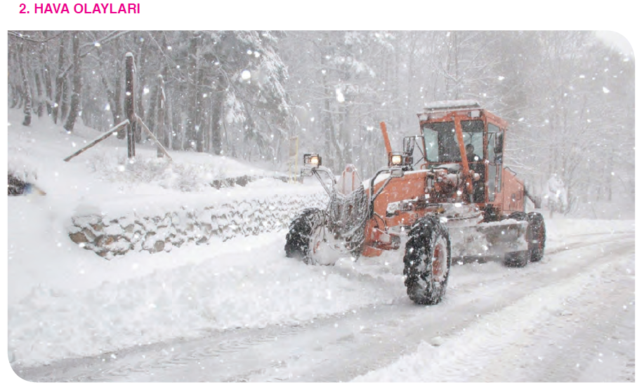  Yukarıdaki fotoğrafta görülen hava olayı nasıl gerçekleşmektedir?  Bildiğiniz hangi hava olayları vardır?  Havanın bir gaz karışımı olduğunu biliyorsunuz. Peki, bu karışımda hangi gazlar bulunur?  Televizyonlarda hava durumu sunulurken yüksek basınç, alçak basınç gibi kavramlar söylenmektedir.  Yüksek ve alçak basınç kavramları hangi anlamlara gelmektedir?  Bazı günler, sabahleyin güneşli bir hava varken öğleden sonra birden sağanak yağmur başladığını görürsünüz.  Gün içindeki bu ani hava değişimleri nasıl meydana gelmektedir?  Dünya’yı diğer gezegenlerden ayıran özelliklerin başında üzerinde hava olaylarının görülmesi ve canlı yaşamına olanak sağlayan atmosferinin var olması gelir.  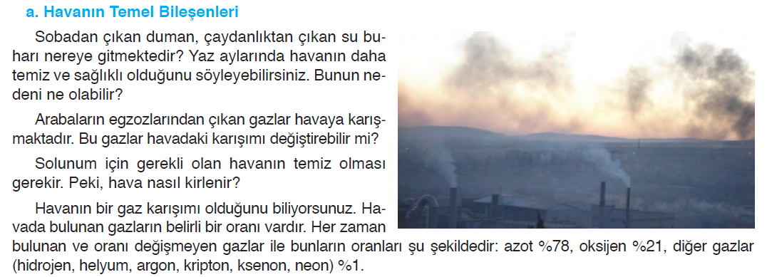  Her zaman bulunan ve oranı değişen gazlar; su buharı ve karbondioksittir.  Her zaman bulunmayan gazlar ise ozon ve tozlardır.  Su buharı: Yere ve zamana göre oranı en çok değişen gazdır. Yeryüzünün aşırı ısınıp soğumasını engeller.  Yağış, bulut, sis gibi hava olaylarının oluşumunu sağlar.  Karbondioksit: Atmosferin Güneş ışınlarını emme ve saklama yeteneğini artırır. Havadaki karbondioksit  (CO2) oranının artması atmosferin Güneş ışınlarını tutma oranını artırır. Bu özelliğe göre karbondioksit miktarının artması hava sıcaklığının artmasına, azalması ise hava sıcaklığının azalmasına sebep olur.  Ozon: Hava içindeki oksijen (O2) morötesi (ultraviyole) ışınların etkisi altında ozon (O3) hâline geçer.  Ozon gazı, içinde hayatın gelişmesine olanak vermez ancak atmosferin üst katmanlarındaki ultraviyole ışınları emerek yeryüzündeki yaşam üzerinde olumlu bir etki yapar.  Yeryüzünden 19 – 45 kilometre yükseklikler arasında bulunan ozon tabakasının son yıllarda inceldiği hatta yer yer delindiği belirlenmiştir. Bu duruma özellikle buzdolabı, soğutucu, araba ve spreylerden çıkan gazların (kloroflorokarbon) neden olduğu anlaşılmış; bu nedenle de ozon gazının kullanımına kısıtlamalar getirilmiştir. Yeryüzüne ulaşan morötesi ışınlardaki artış; sıcaklıkların artmasına, buna bağlı olarak buzulların erimesine, bitki örtülerinde değişimlere neden olabilecektir.  Her nefes alışımızda ciğerlerimize yarım litre temiz hava dolar. Hava renksiz, tatsız ve kokusuz olduğu için rüzgâr biçiminde esmedikçe varlığını hiç belli etmez.  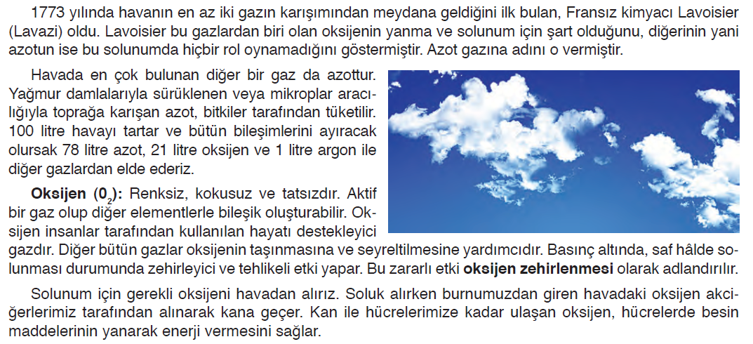  Odun, kömür, mazot, hava olmayan yerde yanmaz. Yanan bir mumun üstüne bir kavanoz kapatacak olursanız bu mumun alevi söner. Bunun gibi, havadaki oksijen, organizmalardaki besinlerin ağır (alevsiz ve çok ısı vermeden) yanması için şarttır. Bu yanma, vücut ısısını korur, organizmaya kasların ihtiyacı olan enerjiyi sağlar.  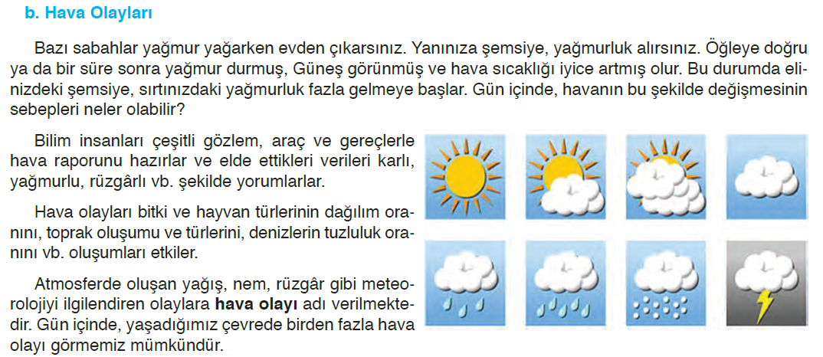  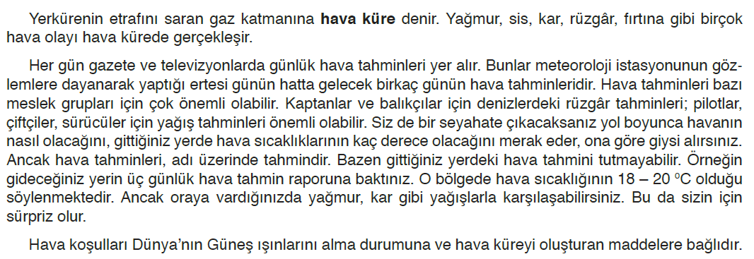  Bilim insanları günlük, haftalık hatta 15 günlük hava tahmini yapmak için çeşitli gözlemler yaparlar.  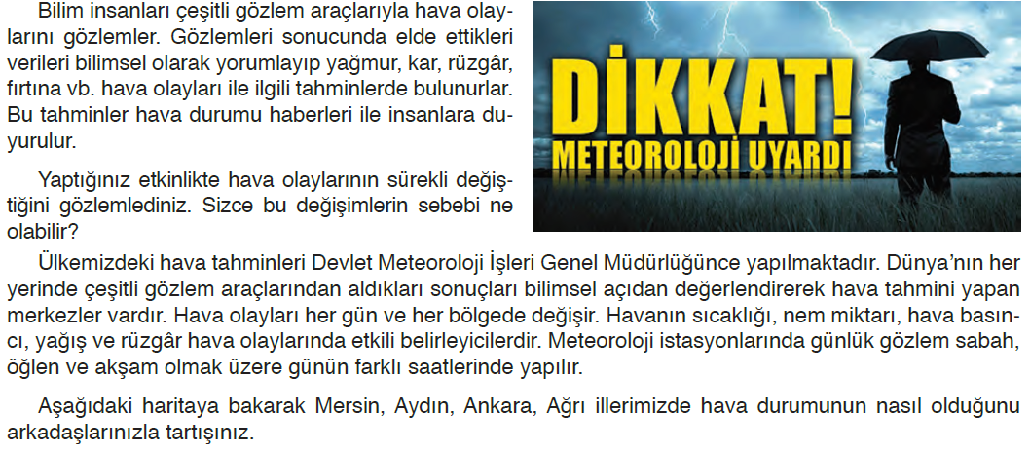  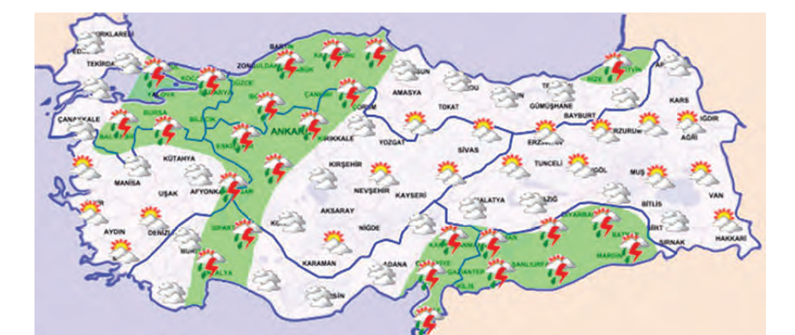  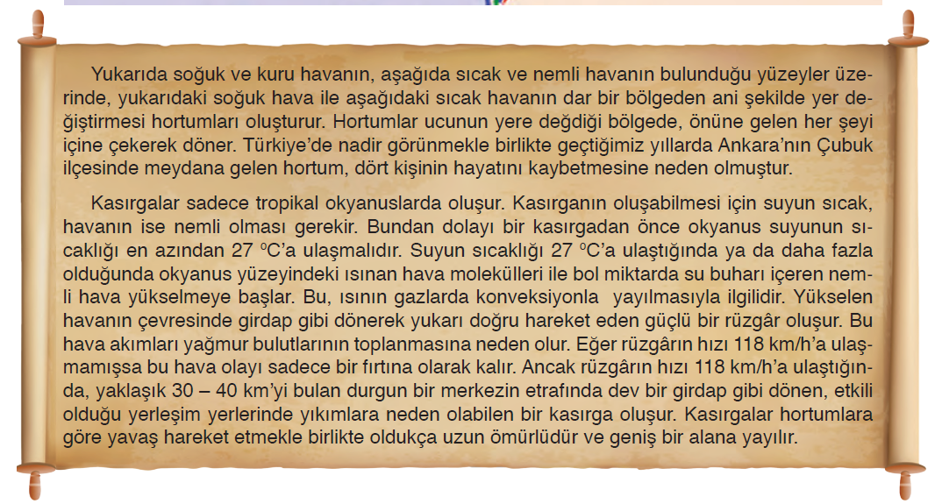  c. Hava Olaylarının Sebepleri  Televizyondaki hava durumu programlarında “yüksek basınçlı hava”, “alçak basınçlı hava” gibi tanımlamaları duymuşsunuzdur.  Hava olaylarının oluşmasını sağlayan yüksek ve alçak basınç sistemleridir. Basıncın değişmesini ise sıcaklık değişimleri sağlar.  Hava sıcaklığı sürekli değişir. Ilık, sıcak ve soğuk olabilir. Bunun türlü nedenleri vardır. Dünya, Güneş’in çevresinde dönerken, Güneş ışınları Dünya’ya bazen dik, bazen de eğik olarak gelir. Dik olarak gelen ışınlar yeryüzünü daha fazla ısıtır. Eğik olarak gelen ışınlar ise daha az ısıtır. Hava sıcaklığı gün içinde de değişir. Sabah ve akşam saatlerinde Güneş ışınları eğik geldiği için yeryüzü çok ısınmaz. Öğle saatlerinde  Güneş ışınları dik geldiği için sıcaklık artar. Hava sıcaklıklarındaki bu değişmeler hava olaylarını oluşturur.  Rüzgâr, yağmur, kar, dolu, sis ve kırağı günlük yaşantımızda karşılaştığımız hava olaylarındandır. Şimdi bu hava olaylarının nasıl oluştuğunu öğrenelim.  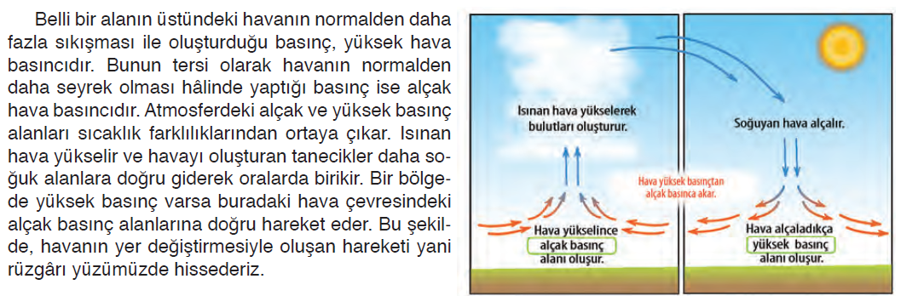  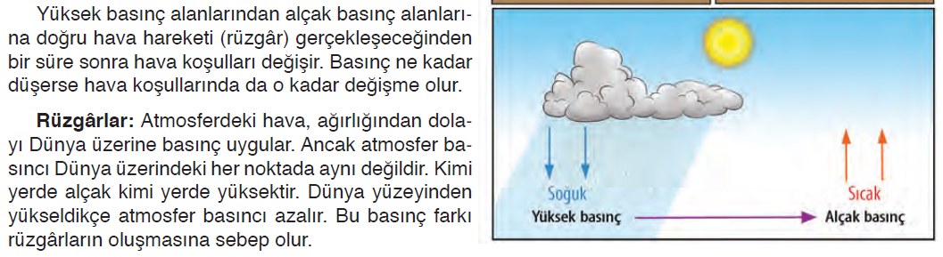  Yatay yönde meydana gelen hava hareketlerine rüzgâr denir. Geldikleri yerlerin sıcaklıklarını gittikleri yerlere taşıyan rüzgârların sebebi basınç farkıdır. Rüzgâr oluşumu Dünya’nın günlük dönüş hareketiyle sürekli devam eder. Rüzgârlar zaman zaman hız değiştirerek bazen sakin esen meltemleri bazen de fırtınaları, kasırgaları meydana getirir. Hızları farklı olan rüzgârların çevrelerine olan etkileri de farklıdır.  Havadaki nem: Okyanuslarda, göllerde, nehirlerde ve topraklarda bulunan su buharlaşarak, bitkiler ve hayvanlardaki su ise solunum ve terleme ile dışarı atılarak havaya karışır. Havaya karışan bu su, (yani atmosferdeki su buharı) havanın içerdiği nem miktarını belirler. Havadaki nem, atmosferin her yerinde aynı değildir. Havanın bulunduğu yere ve sıcaklığına göre değişir. Deniz ve okyanuslar üzerindeki hava, karadakine göre daha nemlidir. Havanın sıcaklığı arttıkça havadaki nem miktarı da artar. Soğuk havada nem yoğuşacağı için sıcak havaya oranla soğuk hava daha az nem içerir. Nemli hava yükselirken sıcaklığının düşmesiyle soğur ve bu durumda havadaki nem de yoğuşarak su damlacıkları hâline gelir. Su damlacıkları da bir araya toplanıp bulut hâline gelerek farklı yağış şekilleri ile yeryüzüne döner. Bu durumda yağış şeklini nemin yoğuştuğu yer ve havanın sıcaklığı belirler.  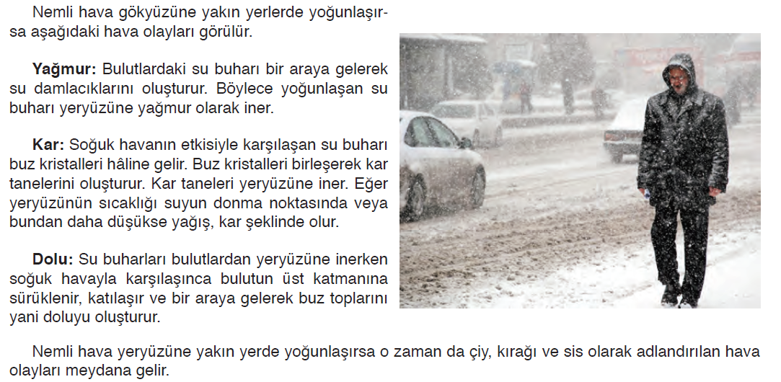  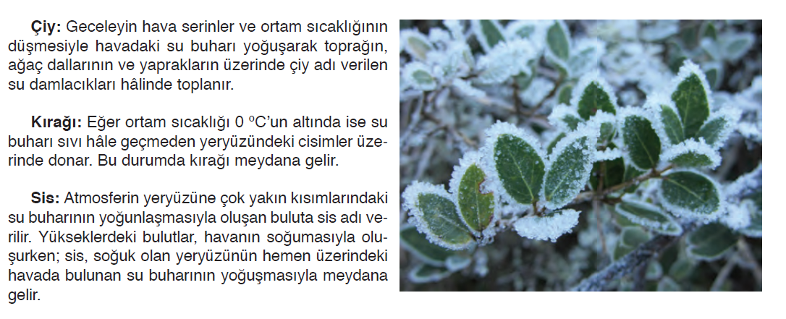  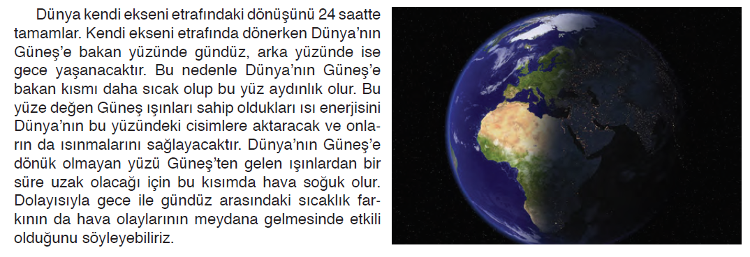  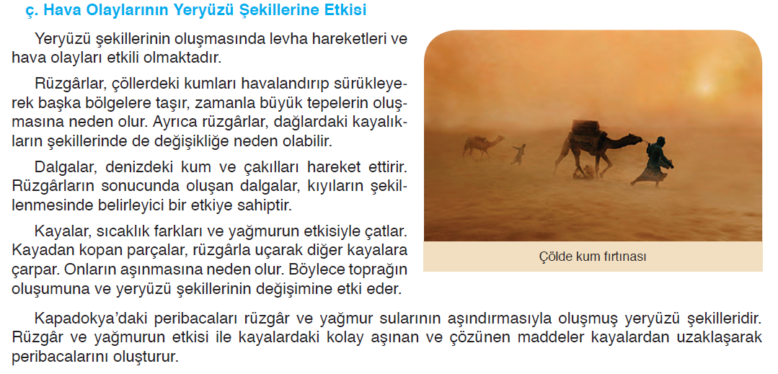  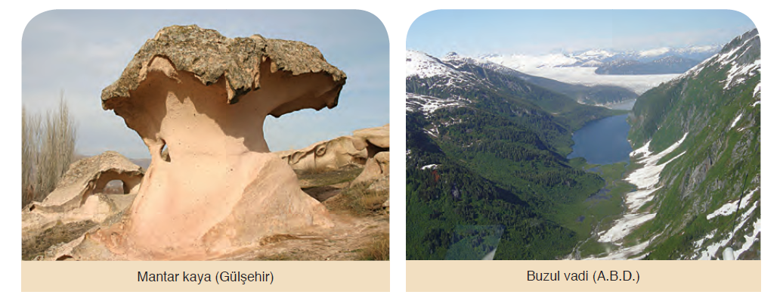  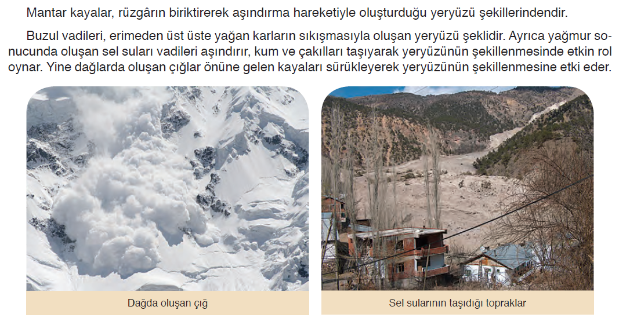  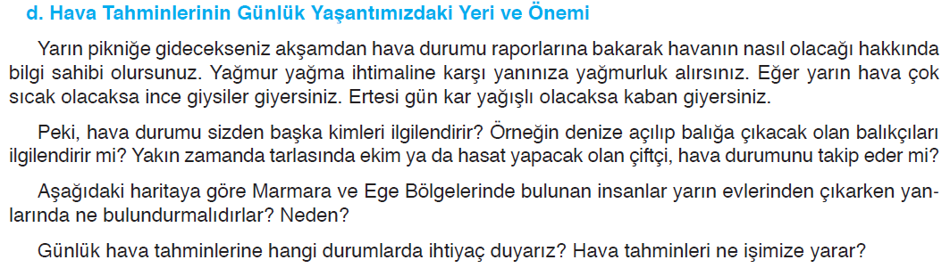  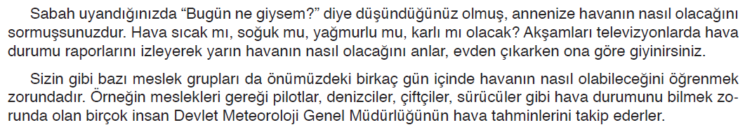  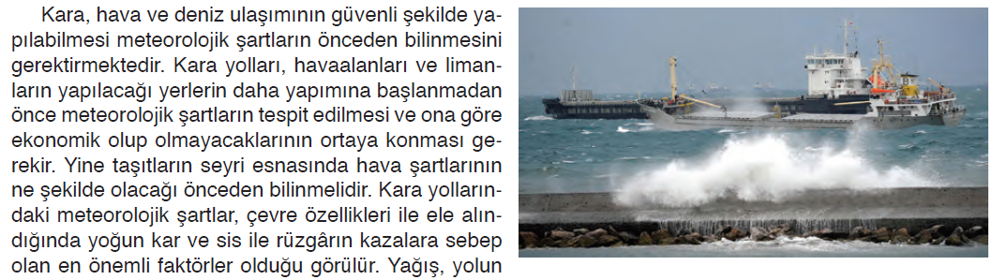  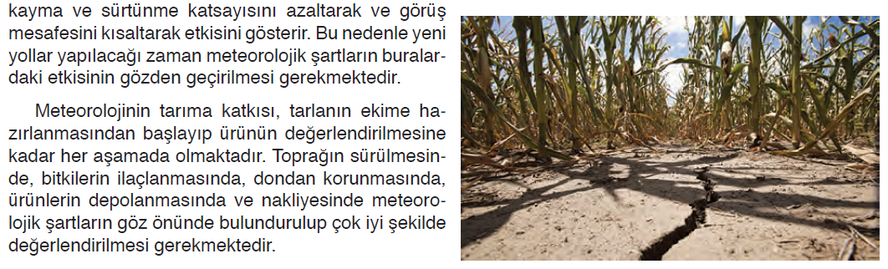  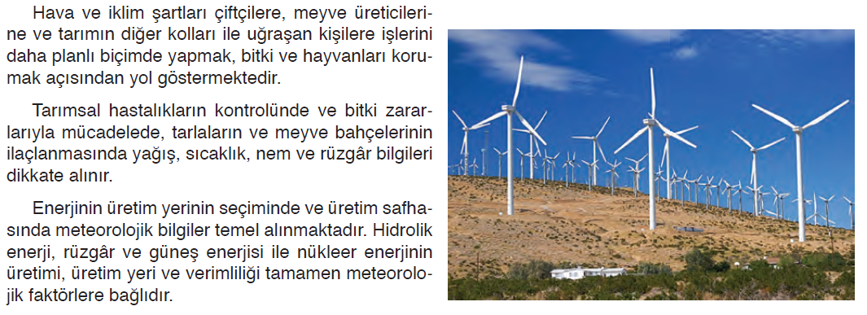  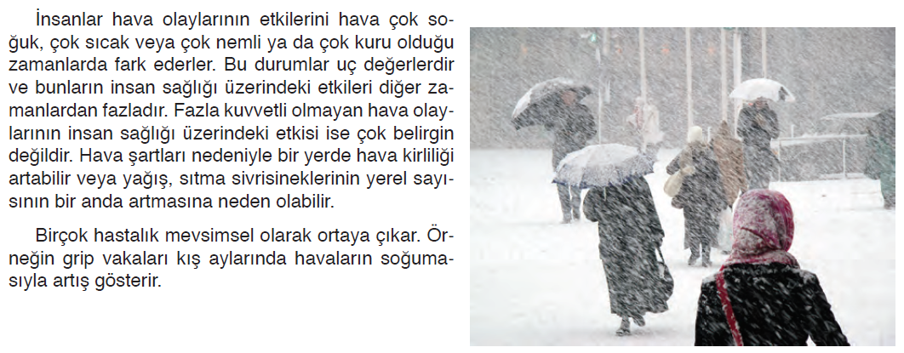
III.BÖLÜM
Ölçme ve Değerlendirme: | Hazırbulunuşluk testleri, gözlem, görüşme formları, yetenek testleri, İzleme / ünite testleri, uygulama etkinlikleri, otantik görevler, dereceli puanlama anahtarı, açık uçlu sorular, yapılandırılmış grid, tanılayıcı dallanmış ağaç, kelime ilişkilendirme, öz ve akran değerlendirme, grup değerlendirme, projeler, gözlem formları vb. tekniklerinde uygun olanları.
IV.BÖLÜM
Dersin Diğer Derslerle İlişkisi:
V.BÖLÜM
Planın Uygulanmasıyla İlgili Diğer Açıklamalar:
………………………………….. Uygundur
Fen Bilimleri Öğretmeni ………………………………………
Okul Müdürü
www.FenEhli.com

